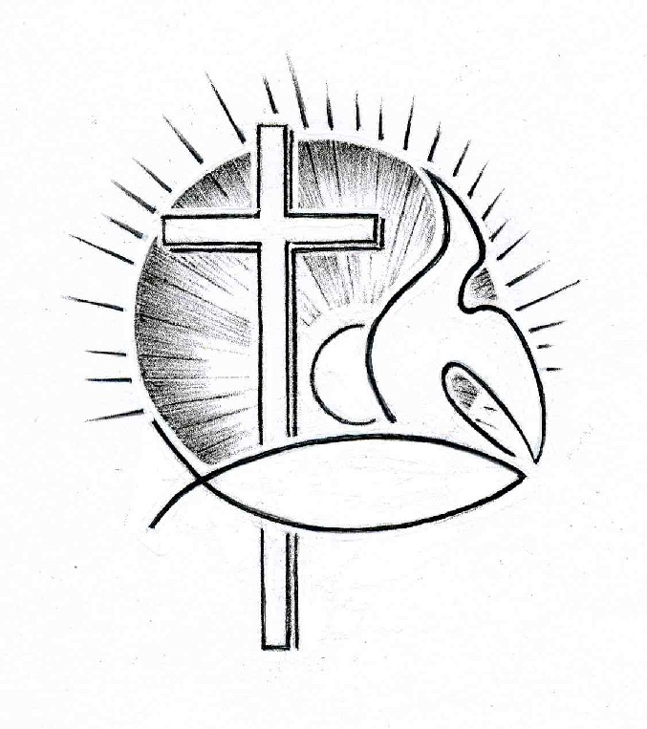PROTESTANTSE GEMEENTE TE COLIJNSPLAAT

On-line kerkdienst op 5 april 2020 vanuit de Dorpskerk
Voorganger: Ds. A. Spaans
Organist: Mevr. J. van Achterberg
Koster: Dhr. J. Hollestelle
Deze dag is Palmzondag, begin van de ‘Stille Week’.

Orgelspel voor de dienst

Welkom en mededelingen

Zingen: Lied 906/Gezang 323:1 en 6

God is tegenwoordig, God is in ons midden,
laat ons diep in 't stof aanbidden.
God is in ons midden, laat nu alles zwijgen
alles in ons voor Hem neigen.
Wie de stem heft tot Hem
sla de ogen neder,
geve 't hart Hem weder.

Streel Gij met uw stralen, God van licht en leven,
mijn gezicht tot U geheven.
Evenals de bloemen voor het zonlicht buiten
zo gewillig zich ontsluiten,
zo laat Gij, zon van mij,
in uw licht mij groeien
voor U openbloeien.

Stil gebed, bemoediging en groet

Zingen: Lied 906/Gezang 323:8

Heer kom in mij wonen, zij mijn hart en leven,
U ten heiligdom gegeven.
Gij die zo nabij zijt, wend mij toe uw wezen,
dat Ge in mij uw beeld moogt lezen.
Waar ik ga, zit of sta,
laat mij U aanschouwen,
met een stil vertrouwen.

Geboden: Psalm 24:3-6,9-10

Wie mag de berg van de HEER bestijgen,
wie mag staan op zijn heilige plaats?
Wie reine handen heeft en een zuiver hart,
zich niet inlaat met leugens en niet bedrieglijk zweert.
Zegen zal hij ontvangen van de HEER
en recht verkrijgen van God, zijn redder.
Dat valt hun ten deel die u zoeken,
die zich tot u wenden – het volk van Jakob. (…)
Hef, o poorten, uw hoofden omhoog, verhef ze, aloude ingangen:
de koning vol majesteit wil binnengaan.
Wie is hij, die koning vol majesteit?
De HEER van de hemelse machten, hij is de koning vol majesteit.

Zingen: Evangelische Liedbundel 376

Abba, Vader, U alleen, U behoor ik toe.
U alleen doorgrondt mijn hart, U behoort het toe.
Laat mijn hart steeds vurig zijn, U laat nooit alleen.
Abba, Vader, U alleen, U behoor ik toe.

Abba, Vader, laat mij zijn slechts voor u alleen.
Dat mijn wil voor eeuwig zij d’uwe en anders geen.
Laat mijn hart nooit koud zijn, Heer. Laat mij nimmer gaan.
Abba, Vader, laat mij zijn slechts van U alleen.

Gebed

Schriftlezing: Psalm 46

Voor de koorleider. Van de Korachieten. Op de wijs van De jonge vrouwen. Een lied.
God is voor ons een veilige schuilplaats, een betrouwbare hulp in de nood.
Daarom vrezen wij niet, al wankelt de aarde
en storten de bergen in het diepst van de zee.
Laat de watervloed maar kolken en koken,
de hoge golven de bergen doen beven. sela
Een rivier, wijd vertakt, verblijdt de stad van God,
de heilige woning van de Allerhoogste.
Met God in haar midden stort zij niet in,
vroeg in de morgen komt God haar te hulp.
Volken roeren zich, rijken storten ineen,
zijn donderstem klinkt – de aarde siddert.
De HEER van de hemelse machten is met ons,
onze burcht is de God van Jakob. sela
Kom en zie wat de HEER heeft gedaan,
verbijsterend is wat hij op aarde verricht:
wereldwijd bant hij oorlogen uit,
bogen breekt hij, lansen verbrijzelt hij,
wagens verbrandt hij in het vuur.
‘Staak de strijd, en erken dat ik God ben,
verheven boven de volken, verheven boven de aarde.’
De HEER van de hemelse machten is met ons,
onze burcht is de God van Jakob. sela

Zingen: Lied/Psalm 118:5

De HEER is mij tot hulp en sterkte,
Hij is mijn lied, mijn psalmgezang.
Hij is het, die mijn heil bewerkte.
Ik loof den HEER mijn leven lang.
Hoort in hun kamp Gods knechten zingen
nu Hij de zege heeft gebracht:
Gods rechterhand doet grote dingen,
Gods rechterhand heeft grote kracht!

Schriftlezing: Mattheüs 21:1-11

Toen ze Jeruzalem naderden en bij Betfage op de Olijfberg kwamen, stuurde Jezus er twee leerlingen op uit. Zijn opdracht luidde: ‘Ga naar het dorp dat daar ligt. Vrijwel direct zullen jullie er een ezelin zien, die daar vastgebonden staat met haar veulen. Maak de dieren los en breng ze bij me. En als iemand jullie iets vraagt, antwoord dan: “De Heer heeft ze nodig.” Dan zal men ze meteen meegeven.’ Dit is gebeurd opdat in vervulling zou gaan wat gezegd is door de profeet: ‘Zeg tegen Sion: “Kijk, je koning is in aantocht, hij is zachtmoedig en rijdt op een ezelin en op een veulen, het jong van een lastdier.”’
De leerlingen gingen op weg en deden wat Jezus hun had opgedragen. Ze brachten de ezelin en het veulen mee, legden er mantels op en lieten Jezus daarop plaatsnemen. Vanuit de menigte spreidden velen hun mantels op de weg uit, anderen braken twijgen van de bomen en spreidden die uit op de weg. De talloze mensen die voor hem uit liepen en achter hem aan kwamen, riepen luidkeels: ‘Hosanna voor de Zoon van David! Gezegend hij die komt in de naam van de Heer. Hosanna in de hemel!’
Toen hij Jeruzalem binnenging, raakte de hele stad in rep en roer. ‘Wie is die man?’ wilde men weten. Uit de menigte werd geantwoord: ‘Dat is Jezus, de profeet uit Nazaret in Galilea.’

Zingen: Lied/Psalm 118:9 en 10

Dit is de dag, die God deed rijzen,
juicht nu met ons en weest verblijd.
O God, geef thans uw gunstbewijzen,
geef thans het heil door ons verbeid.
Gezegend zij de grote koning
die tot ons komt in 's HEREN naam.
Wij zeeg’nen u uit 's HEREN woning,
wij zegenen u al tezaam.

De HEER is God, zijn gunst verheugde
ons oog en hart met vrolijk licht.
Nu worde 't offer onzer vreugde
op zijn altaren aangericht.
Gij zijt mijn God, U zal ik prijzen,
o God, U roemen wijd en zijd.
Laat aller lof ten hemel rijzen:
Gods liefde duurt in eeuwigheid.

Overdenking bij Met God in haar midden stort zij niet in… (Psalm 46:6a)

Zingen: Lied 556/Gezang 173:1,2 en 5

Alles wat over ons geschreven is
gaat Gij volbrengen deze laatste dagen,
alle geboden worden thans voldragen,
alle beproeving van de wildernis.

Gods schepping die voor ons gesloten bleef
ontsluit Gij weer, Gij opent onze harten,
die Zoon van David zijt en Man van Smarte,
Koning der Joden die de dood verdreef.

Dit is uw opgang naar Jeruzalem
waar Gij uw vrede stelt voor onze ogen,
vrede aan allen die uw naam verhogen:
heden hosanna, morgen kruisigt Hem!

Dankgebed en voorbeden, stil gebed en 'Onze Vader'

Zingen: 'God zal zorgen'

GOD ZAL ZORGEN
Als het coronavirus dreigt.....
Je jubelt: God zal voor mij zorgen
wanneer ik hulp van Hem verwacht!
Toch kun je bang zijn, bang voor morgen:
één lange, eindeloze nacht.
Geloof wat vast en zeker is:
licht overwint de duisternis!
Je dacht dat God zijn schapen leidde,
het hele leven één goot feest,
tot aan de einder groene weiden -
maar dan: een wond die niet geneest!
Al zal de Herder bij je zijn,
soms ga je door een diep ravijn.

Je fluistert toch dat God zal zorgen
ook als geen zon je tegenlacht?
Houd dat dan vast, want Hij zal morgen
doen wat geen mens meer had verwacht:
dan zal de aarde hemel zijn,
dan zal het eeuwig Pasen zijn !
André F. Troost
melodie: Wie maar de goede God laat zorgen

Zegen

Orgelspel

-------------------------------------------------------------------------------------------------

Bericht op de website van het Reformatorisch Dagblad vandaag:
In Dordrecht is afgelopen zaterdag het uitdelen van eerste levensbehoeften aan dak- en thuislozen officieel gestart. De actie is een onderdeel van de coronahulpactie ”Licht voor Dordt”, een gezamenlijk initiatief van Dordtse kerken en een aantal organisaties die nauw samenwerken met de gemeente:
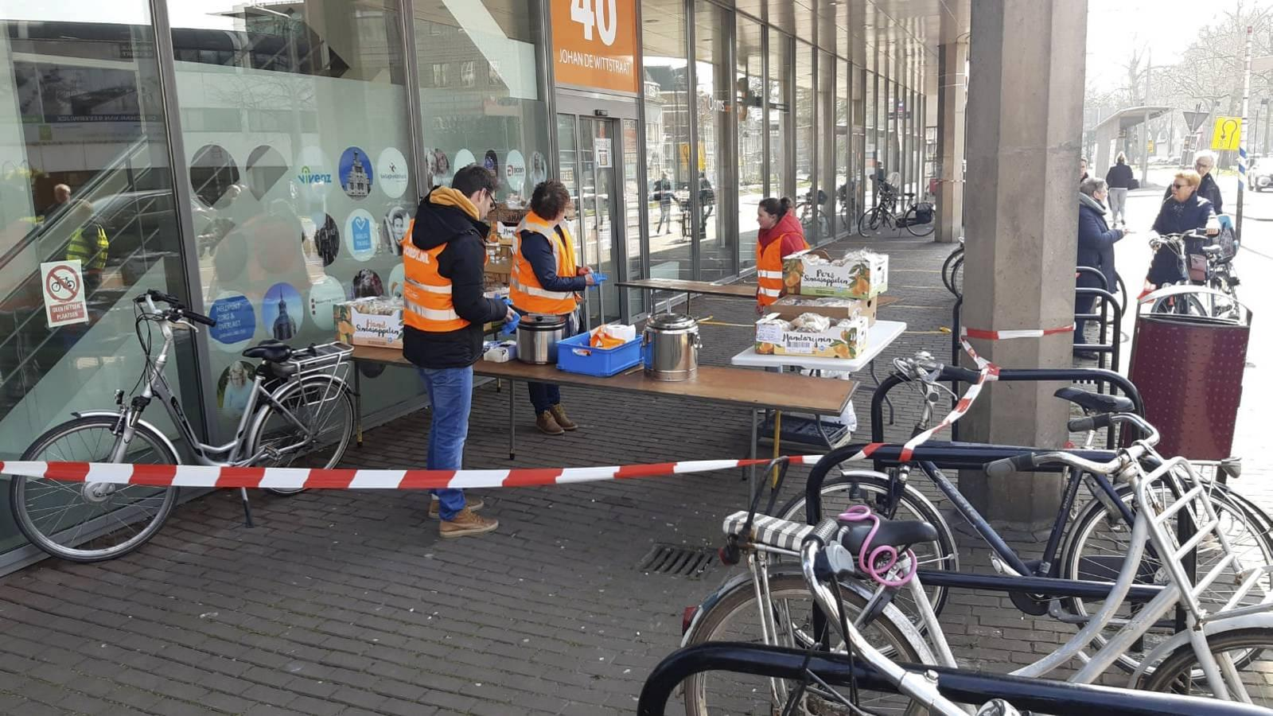 Dordtse kerken slaan de handen ineen bij onder meer het uitdelen van eerste levens-behoeften aan dak- en thuislozen. beeld Licht voor Dordt

